**Arquitetura e organização de computadores**

**Arquivo: Estudo do microprocessador**

**Anderson Cottica**

**Erik R. Yamamoto**

Para implementação do microprocessador no projeto da disciplina de Arquitetura e Organização de Computadores, escolhemos a família ISA RISC: MSP430 [MSP], cuja ROM tem comprimento de 15 bits (bits_ROM: 15). A figura abaixo, apresenta o diagrama de bloco da CPU de toda família MSP430x2xx.

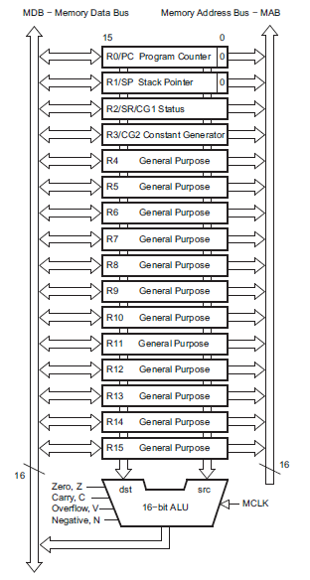

Figura 1 – Diagrama da CPU

Analisando o diagrama é possível perceber que tanto o barramento de endereços, quanto o barramento de memória são constituídos por largura de 16 bits. Da mesma forma, a unidade lógico-aritmética (ULA) do microprocessador é de 16 bits. Além disso, pelo recebimento dos registradores de fonte e de destino, após a realização das operações implementadas, a ULA tem a indicação de *Zero* (Z), *Carry* (C), *Overflow* (V) e *Negative* (N). A seguir, apresentamos a especificação dos componentes da CPU, bem como as instruções de operações a serem realizadas.

**>> Registradores:**

A CPU é constituída de 16 registradores. Cada registrador possui 16 bits. Os registradores R0, R1, R2 e R3 possuem funções dedicadas. Os registradores R4 a R15 são registradores de uso geral;

>> R0/PC – o registrador R0, juntamente com o PC (*program counter*) são de 16 bits. O PC é responsável por indicar a próxima instrução a ser realizada. Cada instrução usa um número par de bytes (dois, quatro ou seis), e o PC é incrementado em conformidade.

>> R1/SP – da mesma forma que a tamanho de R0, o registrador R1, possui 16 bits. SP (*Stack Pointer*) é o ponteiro de endereço da pilha. Ele é usado pela CPU para armazenar os endereços de retorno das chamadas de sub-rotinas e interrupções.

>> R2/SR/CG1 – R2 e SR (*Status Register*) também possuem o tamanho de 16 bits. O registro de status (SR) é usado como registrador de origem ou destino. CG1 (*Constant Generator 1)* são selecionadas com o registro-fonte de modos de endereçamento.

>>R3/CG2 – Como mencionado anteriormente, a constante 2, tem o tamanho de 16 bits e é usada como registro-fonte de modos de endereçamento.

>>R4~R15 – Todos os demais registradores são de 16 bits. Estes registradores são usados para as diversas operações executadas pela ULA, bem como a movimentação de dados.

**>> Endereçamento de Registradores**

Antes de apresentar as instruções para operação com registradores, apresentamos, na tabela 2, os modos de endereçamento possíveis para a arquitetura do processador. É possível perceber a característica do endereçamento de dados da arquitetura RISC. Apresentaremos a explicação e detalhamento somente das instruções a serem implementadas na construção de nosso processador, haja visto a grandiosidade de informações presentes no *datasheet*. Para maiores informações a respeito do modo de endereçamento faz-se necessário a consulta ao material integral deste estudo, cujo link está presente nas referências bibliográficas.

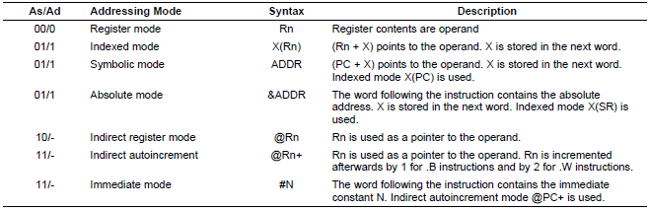

Figura 2 – Modo de endereçamento dos Registradores

>> *Register Mode*: trata-se da movimentação de dados entre registradores. Por exemplo:

MOV R10,R11

Esta instrução move o conteúdo do registrador R10 para o registrador R11. É importante notar que o conteúdo do registrador R10 não é afetado. Da mesma forma é necessário salientar que R10 é o registrador de origem e R11 é o registrador de destino. Neste modo de endereçamento, o próximo endereço apontado pelo *Program Counter* é incrementado em 2 unidades, isto é, o novo PC é formado de PC(anterior +2)

>> *Indirect register mode*: Move o conteúdo do endereço de origem (conteúdo de R10) para o endereço de destino (conteúdo de R11). Por exemplo:

MOV @R10,0(R11)

>> *Immediate mode*: este modo de endereçamento é a forma de carregar uma constante imediata em um registrador. Por exemplo:

MOV #45h,R9

Esta instrução move a constante imediata 45h, para o registrador R9. Desta forma, R9 estará com o valor de 45h para posterior operação.

**>> Operação com Registradores**

A figura 3 apresenta as operações aritméticas e de manipulação de dados possíveis de serem realizadas entre registradores. Da mesma forma, nesta seção serão detalhadas apenas as operações implementadas em nosso processador.



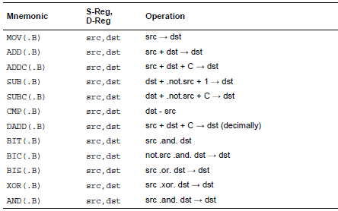

Figura 3 – Instrução para operações (Formato I)

Para o caso da instrução de soma entre registradores, usa-se o mnemônico ADD fonte, destino. Esta instrução faz a soma do valor guardado nos registradores destino e fonte e reescreve no registrador destino com o novo valor. O valor guardado no registrador fonte não é afetado. Para o caso de subtração, o mnemônico aplicado é o seguinte: SUB fonte, destino. O operando de origem é subtraído do operando de destino adicionando a fonte por complemento de 1 do operando e a constante 1. O operando fonte não é afetado. O conteúdo anterior do destino é perdido. A indicação (.B) faz referência a operação para Bytes.

Para realizar os saltos, ou desvios incondicionais, as instruções são simples, conforme a figura 4.



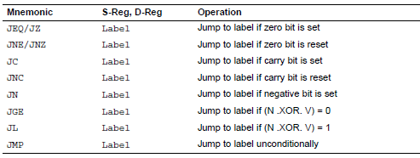

Figura 4 – Instrução para operações (Formato J)

O mnemônico JMP Label faz um salto incondicional para a parte do programa especificado. Este recurso é fundamental quando necessário chamar uma função específica. Já o mnemônico JC Label faz o salto para Label quando o bit indicativo de carry é setado.

Os saltos condicionais suportam os *branchs* do programa em relação ao PC e não afetam os bits de status. É possível um intervalo de salto de - 511 a +512 *words* em relação ao valor do PC nas instruções de salto. Os 10 bits menos significativos de offset do PC são tratados como 10 bits assinalados que são duplicados e adicionados ao *Program Counter*, ou seja:

PCnovo = PCanterior+ 2 + PCoffset × 2

**>> Operação de Comparação**

O operando CMP, faz uma comparação entre os registradores de fonte e destino. A sintaxe é: CMP src,dst. O operando fonte é subtraído do operando destino. É realizada a adição de 1s complementado o operando fonte mais 1. Os dois operandos não são afetados e o resultado não é armazenado. Somente o status dos bits são afetados. Na prática acontece a seguinte operação: dst + NOT.src + 1 ou, (dst – src). Como exemplo, podemos realizar a comparação entre R5 e R6:

CMP R5,R6 ; R5 = R6?

JEQ EQUAL ; YES, JUMP

Se os registradores são iguais, o programa continua na *label* EQUAL.

Para as funções de leitura e escrita na memória temos as diretivas

ST: carrega o valor do registrador fonte no endereço dado pelo registrador de destino.

LD: carrega o valor no endereço dado pelo registrador de destino, no registrador fonte.

Referência Bibliográfica

- Datasheet Texas Instrument - MSP430x2xx Family. Disponível em: <http://www.ti.com/lit/ug/slau144j/slau144j.pdf> Acesso em: 06/10/2017